ЧЕЛЯБИНСКАЯ ОБЛАСТЬ

АДМИНИСТРАЦИЯ
ЗЛАТОУСТОВСКОГО ГОРОДСКОГО ОКРУГА
РАСПОРЯЖЕНИЕ

24.07.2025 г. | № | 2431-р/АДМ
г.Златоуст
О приватизации нежилого здания

В связи с несостоявшейся продажей посредством публичного предложения, на основании Федерального закона от 06.10.2003 г. № 131-ФЗ
«Об общих принципах организации местного самоуправления в Российской Федерации» и в соответствии с Федеральным законом от 21.12.2001 г.
№ 178-ФЗ «О приватизации государственного и муниципального
имущества», Постановлением Правительства Российской Федерации
от 27 августа 2012 г. № 860 «Об организации и проведении продажи государственного или муниципального имуществав электронной форме», Положением о продаже муниципального имущества и продаже права
на заключение договоров аренды муниципального имущества
Златоустовского городского округа, утвержденным решением Собрания депутатов Златоустовского городского округа от 14.05.2015 г. № 28-ЗГО, Прогнозным планом приватизации муниципального имущества Златоустовского городского округа на 2023-2025 г., утвержденным
решением Собрания депутатов Златоустовского городского округа
от 02.11.2022 г. № 56-ЗГО:
1. Признать утратившим силу:
1) подпункт 8 пункта 1 распоряжения Администрации Златоустовского городского округа Челябинской области от 03.07.2023 г. № 2132-р/АДМ
«О приватизации нежилых помещений и здания».
2. Комитету по управлению имуществом Златоустовского городского округа (Турова Е.В.) осуществить приватизацию следующего объекта:
1) нежилое здание-музей, назначение: нежилое, общей площадью
2396,4 кв. метров, количество этажей: 4, в том числе подземных 0,
кадастровый номер:74:25:0302315:96, адрес (местоположение): Россия, Челябинская область, г. Златоуст, пл. 3 Интернационала.
Способ приватизации - продажа по минимально допустимой цене
в электронной форме.
3. Установить минимально допустимую цену, по которой может быть продано имущество, указанное в подпункте 1 пункта 2 настоящего распоряжения, при продаже по минимально допустимой цене, в размере
5 процентов от цены первоначального предложения при продаже
посредством публичного предложения в размере 479 027 (четыреста
семьдесят девять тысяч двадцать семь) рублей 05 копеек (с учетом НДС).
4. Одновременно с приватизацией муниципального имущества, указанного в подпункте 1 пункта 2 настоящего распоряжения, произвести отчуждение покупателю указанного имущества земельного участка, занимаемого таким имуществом, из земель населенных пунктов,
вид разрешенного использования: культурное развитие, с кадастровым номером: 74:25:0302315:659, площадью 4184 кв. метра, расположенного
по адресу: Россия, Челябинская область, г. Златоуст, пл. 3 Интернационала,
по рыночной стоимости в сумме 845 168 (восемьсот сорок пять тысяч сто шестьдесят восемь) рублей 00 копеек на основании отчета общества
с ограниченной ответственностью «Региональный экспертный центр»
№ 813/22 от 01.08.2022 г. об оценке и письмом общества ограниченной ответственностью «Региональный экспертный центр» № 79/25 от 05.06.2025 г.
5. Пресс-службе Администрации Златоустовского городского округа (Семёнова А.Г.) разместить настоящее распоряжение на официальном сайте Златоустовского городского округа в сети «Интернет» в течение десяти
дней со дня его подписания.
6. Организацию выполнения настоящего распоряжения возложить
на председателя Комитета по управлению имуществом Златоустовского городского округа Турову Е.В.
7. Контроль за выполнением настоящего распоряжения оставляю
за собой.

Первый заместитель Главы Златоустовского городского округа | 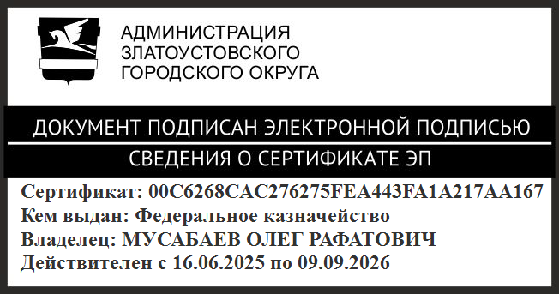 | О.Р. Мусабаев

